**Jenkins**

1. **安装**

## War包方式安装

我选择的是用war包

下载war包，将war包放到tomcat的webapp文件夹下

## docker方式安装

docker run --restart=always --name docker-jenkins -v /jenkins:/var/lib/jenkins -d -p 8081:8081 jenkins/jenkins:lts

开放端口

firewall-cmd --add-port=8081/tcp --permanent

firewall-cmd --reload

# 环境

1. 安装jdk
2. 安装maven
3. 安装git

yum install git

# Jar包部署（比如springboot）

### 配置

#### 全局工具配置

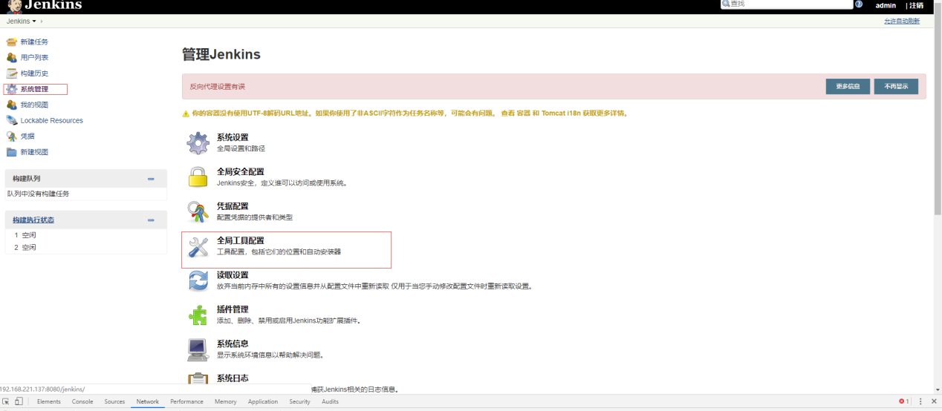

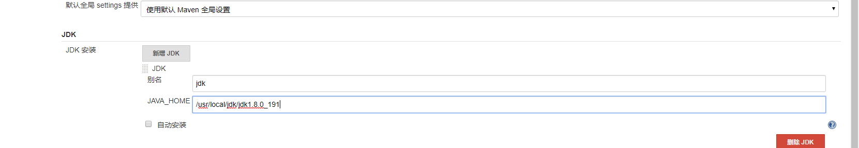

Git

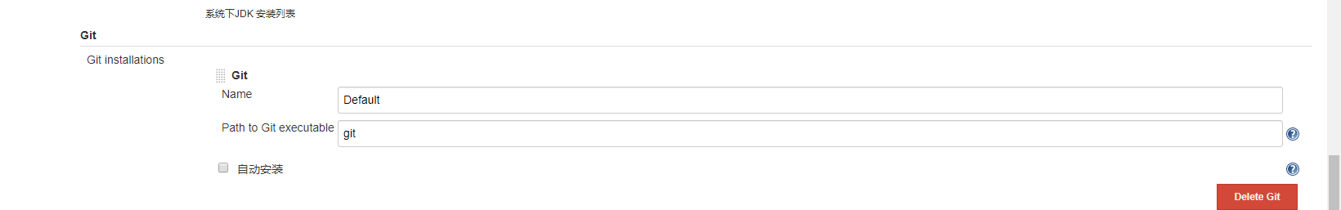

Maven

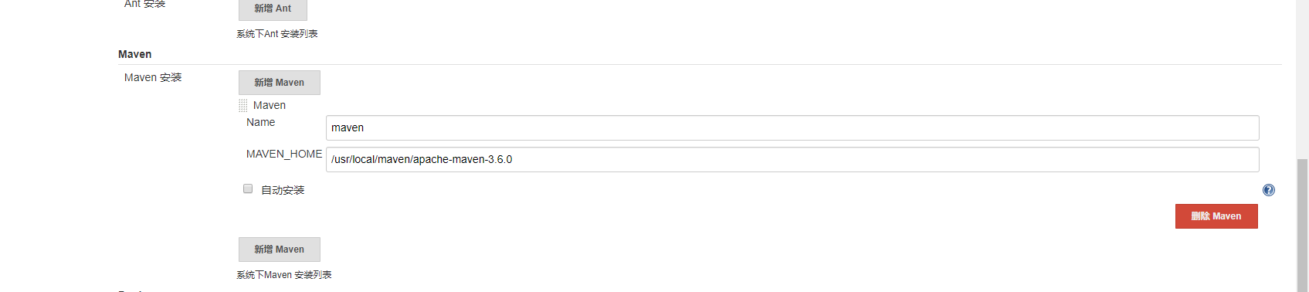

插件安装

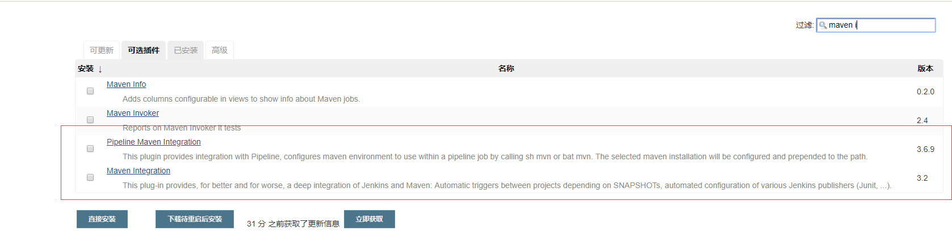

## 创建maven

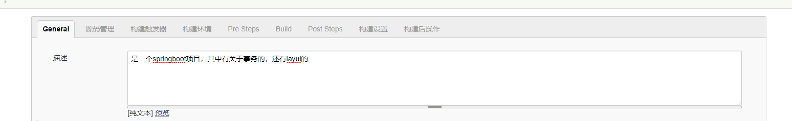

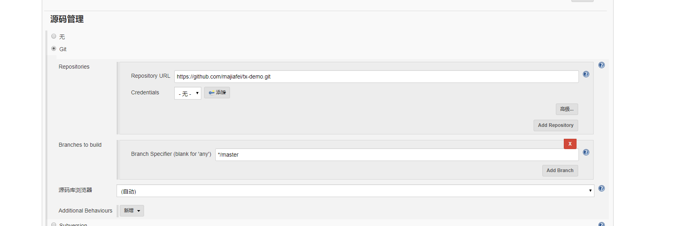

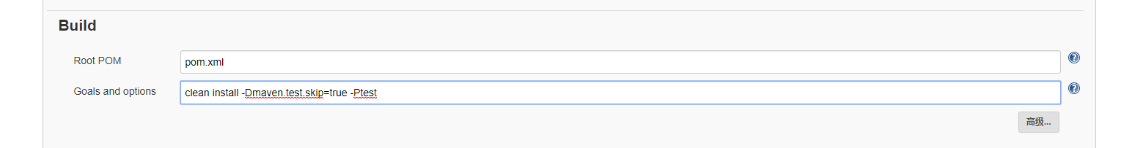

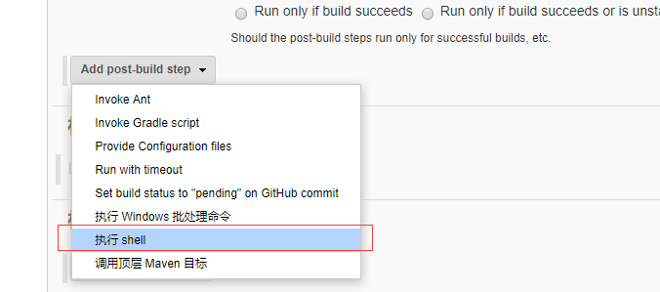

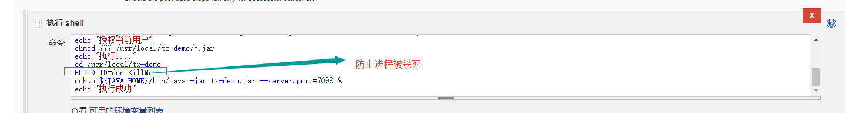

|  |
| --- |
| echo "execute shell start"  pid=`ps -ef | grep tx-demo.jar | grep -v grep | awk '{print $2}'`  echo “旧应用进程id：$pid”  if [ -n "$pid" ]  then  kill -9 $pid  fi  export JAVA_HOME=/usr/local/jdk/jdk1.8.0_191  mv /root/.jenkins/workspace/ttx-demo/target/tx-demo.jar /usr/local/tx-demo/tx-demo.jar  echo "授权当前用户"  chmod 777 /usr/local/tx-demo/*.jar  echo "执行...."  cd /usr/local/tx-demo  BUILD_ID=dontKillMe  nohup ${JAVA_HOME}/bin/java -jar tx-demo.jar --server.port=7099 &  echo "执行成功" |

# 将项目部署到tomcat中

1.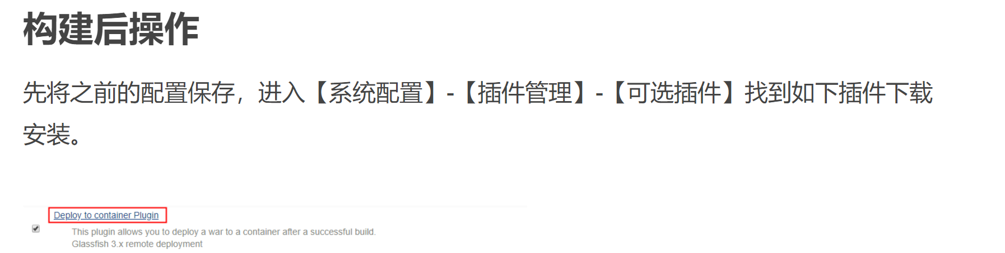

2.clean package -Dmaven.test.skip=true

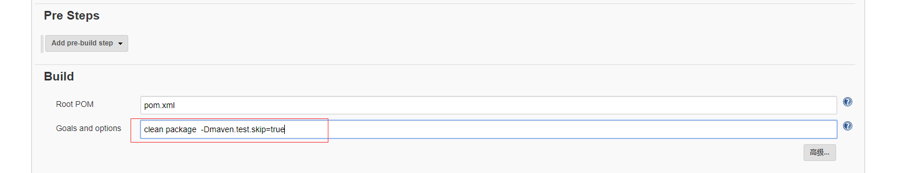

3.

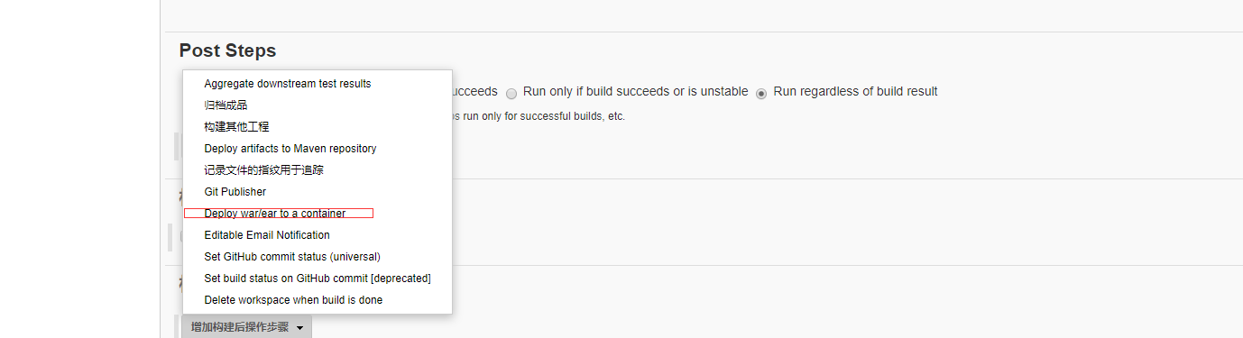

异常

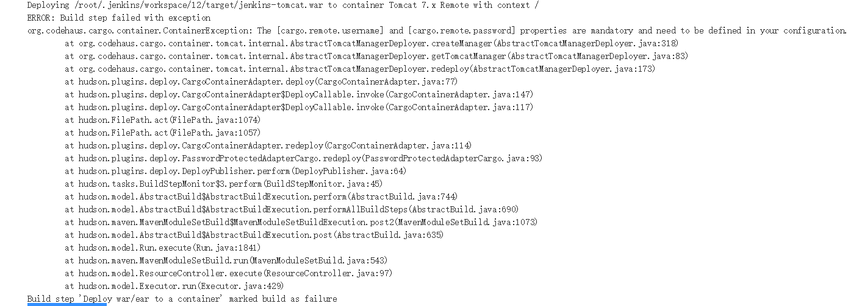

需要配置：

